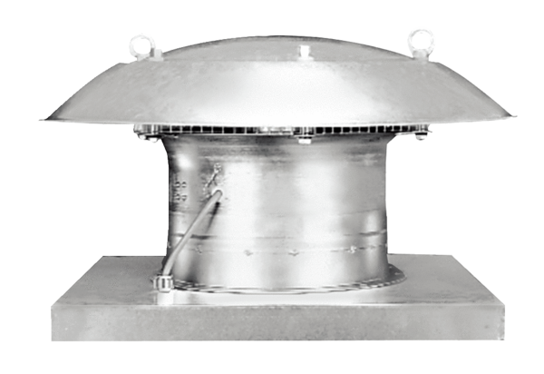Osiowy wentylator dachowy EZD 25/2 BOpakowanie jednostkowe: 1 sztukaAsortyment: C
Numer artykułu: 0087.0202Producent: MAICO

